「衣類バンクあいかわ」では、皆様からご寄付いただいた小学校入学式用の
子ども服を、お困りのご家庭などに無償で提供する事業を行います。

地域の皆様からご寄付いただいた
小学校入学式用の衣類を提供します！
下記日程で配布いたしますのでご利用ください
日時 令和４年２月１１日（金） 午前９時から正午
会場 愛川町福祉センター３階会議室
＊配布残が生じた場合は２月１４日（月）～２８日（月）まで社協
窓口での提供も行いますので、事前にお問い合わせください。
お渡しできるもの窓口でも
お渡しできるもの
小学校入学式の際に着用する子どもの洋服
スーツ、ブラウス、スカート、カーディガン、革靴、靴下 など
＊寄付状況によっては、ご希望に添えない場合があります。


利 用 方 法

希望の衣類を選び
受付にて申し込み
福祉センターへ来所
衣類を受け取る


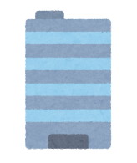
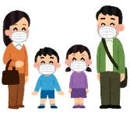

【お問い合わせ】
社会福祉法人 愛川町社会福祉協議会
愛川町角田２５７－１（愛川町福祉センター内）
電話 ２８５－２１１１ 内線 ３７９４ ＦＡＸ ２８６－５４２４
メール aishakyo@shakyo-aikawa-kanagawa.jp

愛川町角田２５７－１（愛川町福祉センター内）
電話 ０４６－２８５－２１１１（内線３７９４）

